**DATA LINMAS**

**DESA KAYEN KECAMATAN KARANGAN**

**TAHUN 2015**

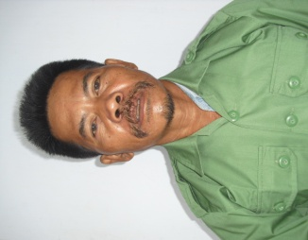

NAMA : MUASIM

TEMPAT TANGGAL LAHIR : TRENGGALEK, 13 MEI 1963

ALAMAT : RT.02 RW.01 Dsn Kayen Ds.Kayen

PEKERJAAN : PETANI/PEKEBUN

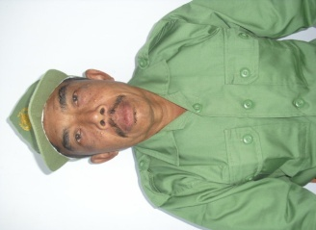

NAMA : SUWITO

TEMPAT TANGGAL LAHIR : TRENGGALEK, 31 DESEMBER 1955

ALAMAT : RT.08 RW.03 Dsn TUMPAK PELANG Ds.Kayen

PEKERJAAN : PETANI/PEKEBUN

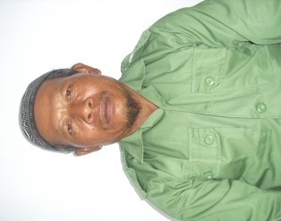

NAMA : SELAN

TEMPAT TANGGAL LAHIR : TRENGGALEK, 07 SEPTEMBER 1960

ALAMAT : RT.10 RW.03 Dsn TUMPAK PELANG Ds.Kayen

PEKERJAAN : PETANI/PEKEBUN

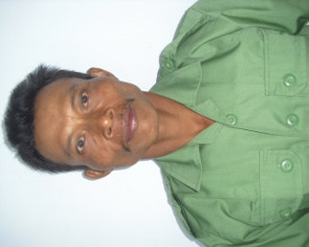

NAMA : SUYITNO

TEMPAT TANGGAL LAHIR : TRENGGALEK, 10 JANURI 1966

ALAMAT : RT.08 RW.03 Dsn TUMPAK PELANG Ds.Kayen

PEKERJAAN : PETANI/PEKEBUN

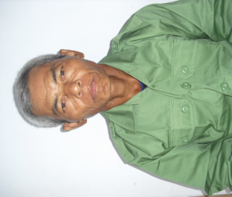

NAMA : DJARKASI

TEMPAT TANGGAL LAHIR : TRENGGALEK, 08 MEI 1953

ALAMAT : RT.01 RW.01 Dsn KAYEN Ds.Kayen

PEKERJAAN : PETANI/PEKEBUN

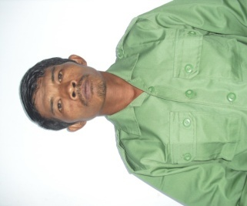

NAMA : SAMELAN

TEMPAT TANGGAL LAHIR : TRENGGALEK, 18 MEI 1973

ALAMAT : RT.02 RW.01 Dsn KAYEN Ds.Kayen

PEKERJAAN : PETANI/PEKEBUN

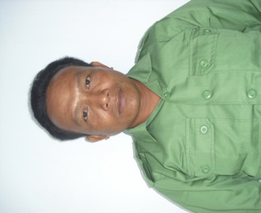

NAMA : TOSIN

TEMPAT TANGGAL LAHIR : TRENGGALEK, 18 AGUSTUS 1968

ALAMAT : RT.04 RW.01 Dsn KAYEN Ds.Kayen

PEKERJAAN : PETANI/PEKEBUN

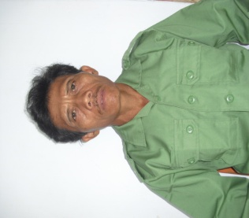

NAMA : TAWAR

TEMPAT TANGGAL LAHIR : TRENGGALEK, 01 JULI 1960

ALAMAT : RT.09 RW.03 Dsn TUMPAK PELANG Ds.Kayen

PEKERJAAN : PETANI/PEKEBUN

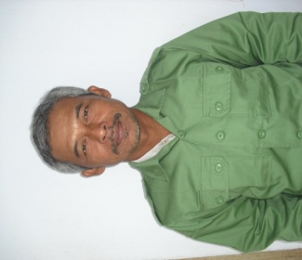

NAMA : MUJITO

TEMPAT TANGGAL LAHIR : TRENGGALEK, 24 AGUSTUS 1965

ALAMAT : RT.04 RW.01 Dsn KAYEN Ds.Kayen

PEKERJAAN : PETANI/PEKEBUN

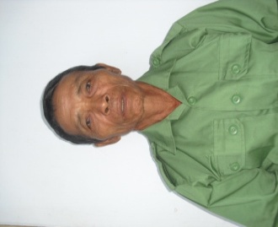

NAMA : YATENI

TEMPAT TANGGAL LAHIR : TRENGGALEK, 13 AGUSTUS 1952

ALAMAT : RT.02 RW.01 Dsn KAYEN Ds.Kayen

PEKERJAAN : PETANI/PEKEBUN

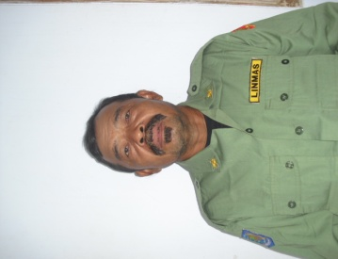

NAMA : SAMINGAN

TEMPAT TANGGAL LAHIR : TRENGGALEK, 09 APRIL 1958

ALAMAT : RT.01 RW.01 Dsn KAYEN Ds.Kayen

PEKERJAAN : PETANI/PEKEBUN

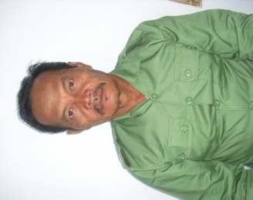

NAMA : SENEN

TEMPAT TANGGAL LAHIR : TRENGGALEK, 05 JUNI 1957

ALAMAT : RT.06 RW.02 Dsn KAYEN Ds.Kayen

PEKERJAAN : PETANI/PEKEBUN

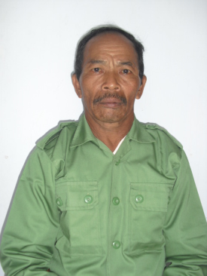

NAMA : SAIRIN

TEMPAT TANGGAL LAHIR : TRENGGALEK, 02 AGUSTUS 1954

ALAMAT : RT.10 RW.03 Dsn TUMPAK PELANG Ds.Kayen

PEKERJAAN : PETANI/PEKEBUN

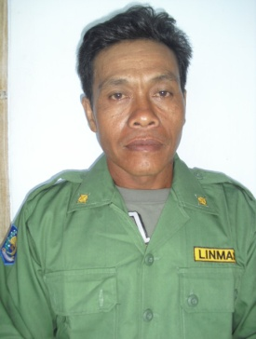

NAMA : SAMIKUN

TEMPAT TANGGAL LAHIR : TRENGGALEK, 31 DESEMBER 1964

ALAMAT : RT.09 RW.03 Dsn TUMPAK PELANG Ds.Kayen

PEKERJAAN : PETANI/PEKEBUN

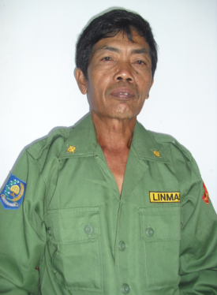

NAMA : SUJUD

TEMPAT TANGGAL LAHIR : TRENGGALEK, 30 DESEMBER 1963

ALAMAT : RT.03 RW.01 Dsn KAYEN Ds.Kayen

PEKERJAAN : PETANI/PEKEBUN

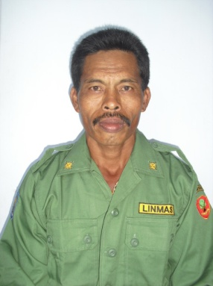

NAMA : MAKRUS

TEMPAT TANGGAL LAHIR : TRENGGALEK, 07 JULI 1969

ALAMAT : RT.03 RW.01 Dsn KAYEN Ds.Kayen

PEKERJAAN : PETANI/PEKEBUN

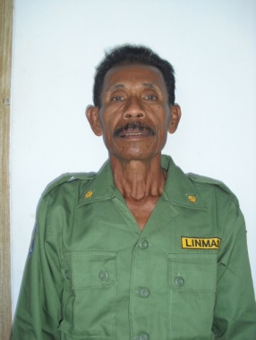

NAMA : SLAMET RIYADI

TEMPAT TANGGAL LAHIR : TRENGGALEK, 31 DESEMBER 1955

ALAMAT : RT.04 RW.01 Dsn KAYEN Ds.Kayen

PEKERJAAN : PETANI/PEKEBUN

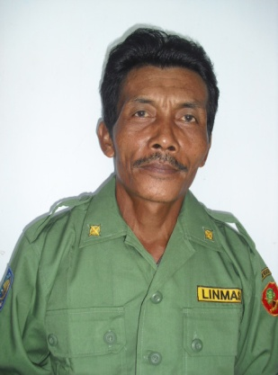

NAMA : SUGITO

TEMPAT TANGGAL LAHIR : TRENGGALEK, 13 JUNI 1962

ALAMAT : RT.05 RW.02 Dsn KAYEN Ds.Kayen

PEKERJAAN : PETANI/PEKEBUN

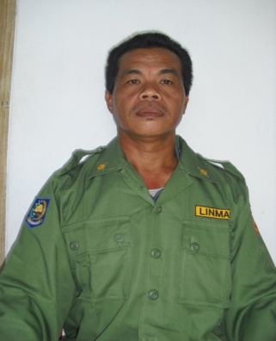

NAMA : DASIM

TEMPAT TANGGAL LAHIR : TRENGGALEK, 10 AGUSTUS 1967

ALAMAT : RT.06 RW.02 Dsn KAYEN Ds.Kayen

PEKERJAAN : PETANI/PEKEBUN

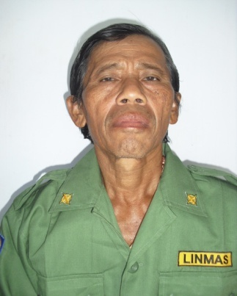

NAMA : DJIWANTO

TEMPAT TANGGAL LAHIR : TRENGGALEK, 27 AGUSTUS 1955

ALAMAT : RT.05 RW.02 Dsn KAYEN Ds.Kayen

PEKERJAAN : PETANI/PEKEBUN

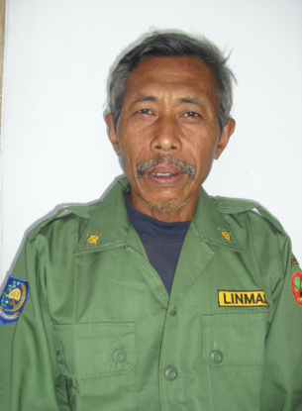

NAMA : RIYONO

TEMPAT TANGGAL LAHIR : TRENGGALEK, 16 AGUSTUS 1965

ALAMAT : RT.06 RW.02 Dsn KAYEN Ds.Kayen

PEKERJAAN : PETANI/PEKEBUN

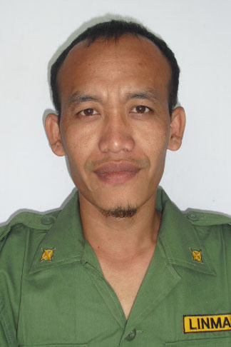

NAMA : MUCHOIRUL ANAM

TEMPAT TANGGAL LAHIR : TRENGGALEK, 15 OKTOBER 1981

ALAMAT : RT.06 RW.02 Dsn KAYEN Ds.Kayen

PEKERJAAN : PETANI/PEKEBUN

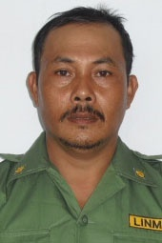

NAMA : D A S A R

TEMPAT TANGGAL LAHIR : TRENGGALEK, 12 APRIL 1969

ALAMAT : RT.07 RW.02 Dsn KAYEN Ds.Kayen

PEKERJAAN : PETANI/PEKEBUN

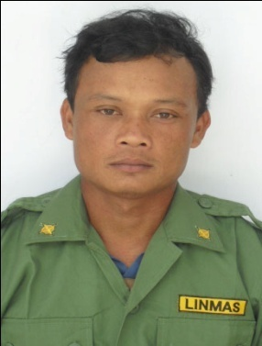

NAMA : YUSUP

TEMPAT TANGGAL LAHIR : TRENGGALEK, 28 JULI 1980

ALAMAT : RT.08 RW.03 Dsn TUMPAKPELANG Ds.Kayen

PEKERJAAN : PETANI/PEKEBUN

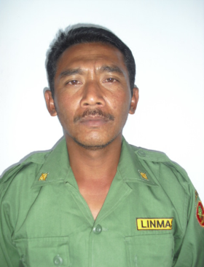

NAMA : SUMARNI

TEMPAT TANGGAL LAHIR : TRENGGALEK, 23 Juni 1973

ALAMAT : RT.02 RW.01 Dsn Kayen Ds.Kayen

PEKERJAAN : PERANGKAT DESA